Fecha: 03 de noviembre de 2025 Semana: 6
Nombre: Xiomara Sarai Mejia Estrada Grupo: B
Ejercicio 2:
class Program
{
static void Main(string[] args)
{
string[] nombre = new string[3];
int[] edad = new int[3];
double[] salario = new double[3];

// asignacion de datos a cad aarreglo
nombre[0] = "Edwin";
nombre[1] = "Maria";
nombre[2] = "Roberto";

edad[0] = 23;
edad[1] = 30;
edad[2] = 27;

salario[0] = 375.00;
salario[1] = 575.00;
salario[2] = 675.00;

string primernombre = nombre[0];
int primeredad = edad[0];
double primersalario = salario[0];

for (int i=0; i< 3; i++)
{
Console.WriteLine("nombre: " + nombre[i] + " edad: " + edad[i] + " salario: " + salario[i]);
}

}
}
Salida
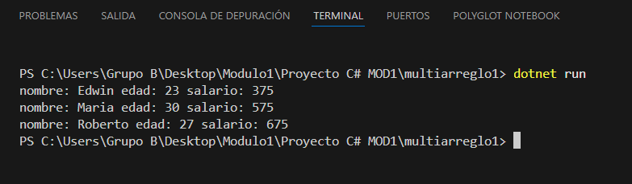
Ejercicio 1:
class Program
{
static void Main(string[] args)
{
string[] nombre = new string[3];
int[] edad = new int[3];
double[] salario = new double[3];

// asignacion de datos a cad aarreglo
for (int i = 0; i < 3; i++)
{
Console.WriteLine("Digite su nombre");
nombre[i] = Console.ReadLine();

Console.WriteLine("Digite su edad");
edad[i] = int.Parse (Console.ReadLine());

Console.WriteLine("Digite su salario");
salario[i] = double.Parse (Console.ReadLine());
}

string primernombre = nombre[0];
int primeredad = edad[0];
double primersalario = salario[0];

for (int i=0; i< 3; i++)
{
Console.WriteLine("nombre: " + nombre[i] + " edad: " + edad[i] + " salario: " + salario[i]);
}

}
}
Salida
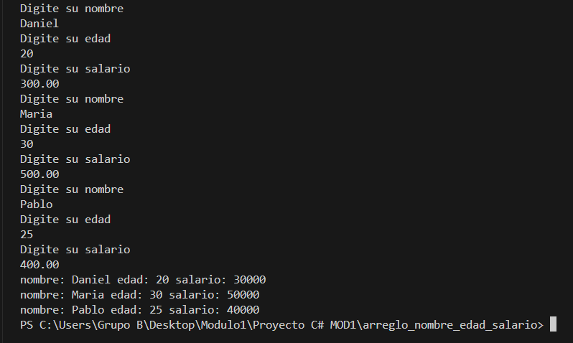
Ejercicio 3:
class Program
{
static void Main(string[] args)
{
string[] dias = new string[7];
int[] numdias = new int[7];

Console.WriteLine("Desplegar los dias de la semana");
Console.WriteLine("-------------------------------");

for (int i = 0; i <dias.Length; i++)
{
Console.WriteLine("Ingrese el dia de la semana");
dias[i] = Console.ReadLine();
Console.WriteLine("Ingrese la fecha de los dias de la semana");
numdias[i] = int.Parse(Console.ReadLine());
}

Console.WriteLine("desplegar los dias de la semana con la fecha");
Console.WriteLine("-------------------------------------------");

Console.Write("DIA\t");
for (int i = 0; i < dias.Length; i++)
{
Console.Write(dias[i] + "\t");
}
Console.Write("\nFecha:\t");

for (int i = 0; i < numdias.Length; i++)
{
if (dias[i].Length > 7)
Console.Write(numdias[i] + "\t\t");
else
Console.Write(numdias[i] + "\t");
}

}
}

Salida
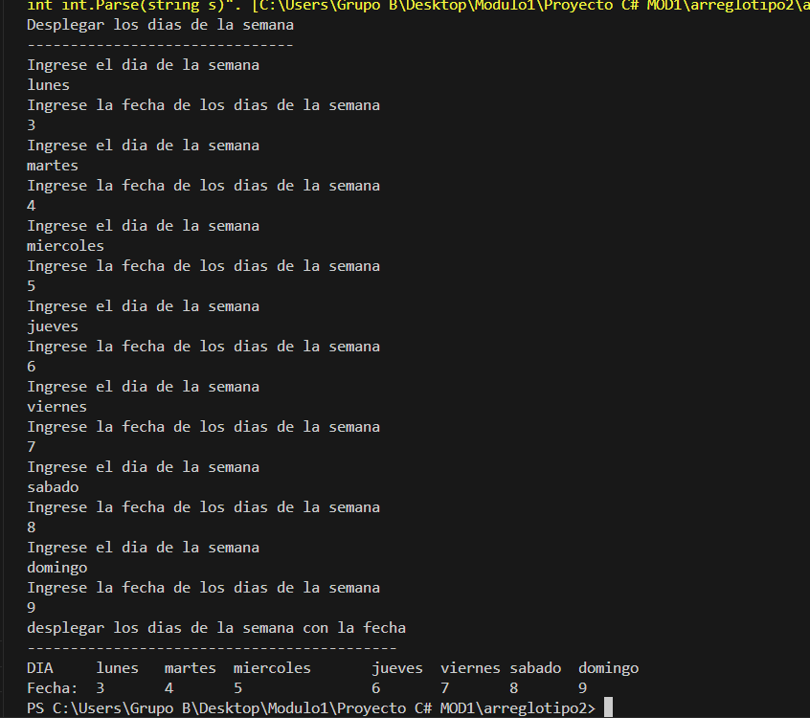
Ejercicio 4:
using System;
namespace Matriz
{
class Matriz
{
private int[,] mat;
public void ingreszar()
{
Console.WriteLine("*** Inicia captura de datos***");
mat = new int[3, 4];
for (int i = 0; i < 3; i++)
{
Console.Write("\n");
for (int h = 0; h < 4; h++)
{
Console.Write("Ingrese posicion [" + (i + 1) + "," + (h + 1) + "]");
string linea;
linea = Console.ReadLine();
mat[i, h] = int.Parse(linea);
}
}
}
public void Imprimir()
{
Console.WriteLine("**** ordenar los datos capturados***");
for (int i = 0; i < 4; i++)
{
Console.Write("\n");
for (int h = 0; h < 4; h++)
{
Console.Write(mat[i, h] + "");
}
Console.ReadKey();
}
}
static void Main(string[] args)
{
Matriz ma = new Matriz();
ma.ingreszar();
ma.Imprimir();
}
}
}

Salida
